Летом дети отдыхали от занятий, многие отказались от чёткого графика, вследствие чего, скорее всего, дети просыпались в разное время, проводили много времени на свежем воздухе, «перехватывая» обед на ходу, поздно ложились спать. Но лето подошло к концу, а учебный год начинается, и, важно, чтобы семьи снова сумели сосредоточиться на режиме.
Почему структура и распорядок так важны для растущих детей?

Одно из наиболее важных результатов соблюдения режима дня - улучшение когнитивного развития. Когнитивные навыки — это основные навыки, которые мозг использует, чтобы думать, читать, учиться, запоминать, рассуждать и фиксировать внимание.
Дети чувствуют себя в безопасности и комфортно, когда у них есть распорядок дня, который позволяет им более эффективно справляться с задачами избегая стрессовых ситуаций.
Распорядок дня также может помочь детям стать более самостоятельными. Детям необходимо чувство направления в которых нужно действовать. Детям нравится знать, что и зачем ему предстоит сделать, отработанный режим дня помогает ребёнку контролировать ситуацию и быть самоорганизованным.
Распорядок также помогает детям выработать важные здоровые привычки, такие как чистка зубов и подъем и засыпание приблизительно в одно и тоже время ежедневно.
Правильно организовать режим дня ребёнка возможно только с помощью взрослого
Ниже приведены некоторые данные, ориентируясь на которые можно помочь ребёнку распланировать день:
Утро: установите постоянное время для подъема, помните, что детям нужно 9-10 часов сна каждую ночь, чтобы быть в лучшей форме, чистить зубы и успеть съесть здоровый завтрак.
После школы: выделите время для полноценного перекуса после школы, сделайте небольшой перерыв для игр, а затем определенное количество времени для выполнения домашнего задания.
Первоклассникам организуйте дневной сон продолжительностью до 2 часов.
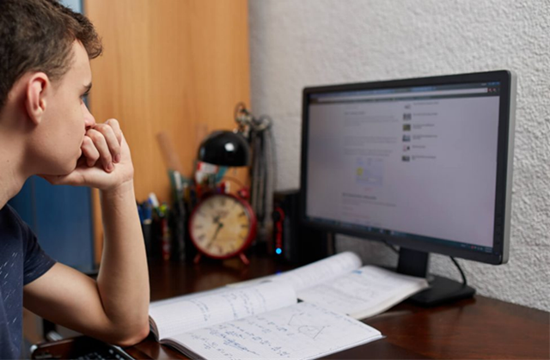
Сколько времени должен ребёнок проводить за компьютером и тратить на домашнее задание?
Шпаргалка:
2-3 классы - 1,5 часа
4-5 классы - 2 часа
6-8 классы - 2,5 часа
9-11 классы - 3,5 часа
Для работы за компьютером без перерыва свои нормы:
1-4 классы - 15 минут
5-7 классы - 20 минут
8-9 классы - 25 минут
10-11 классы - 30 минут
Поручайте повседневные дела, соответствующие возрасту вашего ребенка, например помогать накрывать стол, кормить домашних животных и убирать их в спальне.
Обратите внимание на питание ребёнка. Оно должно быть регулярным (4-5 раз):
• между приемами пищи должны быть промежутки не более 3,5 - 4 часов,
• питание должно быть сбалансированное,
• ребёнок должен есть сидя за столом, медленно пережевывая пищу
• научите ребёнка отдавать предпочтение здоровой пище игнорируя фастфуд, сладости и газированные напитки
Помните про двигательную активность, она необходима ребенку для полноценного физического развития. Приветствуется любая двигательная активность: прогулки, игры на свежем воздухе,
Сколько нужно?
Шпаргалка:
Младший возраст: 3-3,5 часа в день
Старшеклассники: 2,5 часа в день
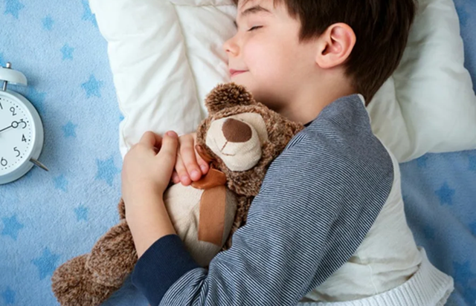
Одинаковое время отхода ко сну и достаточное количество часов сна каждую ночь очень важны для здорового развития мозга.
Перед сном:
• хорошо проветрите детскую спальню,
• после 19 часов - спокойное время (ограничьте просмотр телевизора, гаджетов, прослушивание музыки в наушниках, любую эмоциональную деятельность),
• сформируйте «ритуал» отхода ко сну: пусть дети принимают ванну / душ, выбирают одежду на следующий день, читают книгу
• обозначьте время отхода ко сну (в одно время каждый день)
Сколько должен спать ребёнок?
Шпаргалка:
1-4 класс - 10-10,5 часов
5-7 класс - 10,5 часов
6-9 класс - 9-9,5 часов
10-11 класс - 8-9 часов
Родители! Будет ли соблюдать режим дня ребёнок в большей мере зависит от вас. Заложите здоровые привычки ещё с раннего возраста.
Источник: http://cgon.rospotrebnadzor.ru

